大学物理选择与填空题
一、选择题：
1.某质点的运动方程为x＝3t－5t³＋6(SI)，则该质点作( )
(A)匀加速直线运动，加速度沿x轴正方向.
(B)匀加速直线运动，加速度沿x轴负方向.
(C)变加速直线运动，加速度沿x轴正方向.
(D)变加速直线运动，加速度沿x轴负方向.
2.质点作曲线运动，表示位置矢量，s表示路程，a_{τ}表示切向加速度，下列表达式中( )
(1)dv/dt＝a； (2)dr/dt＝v； (3)ds/dt＝v； (4)|dv/dt|＝a_{τ}.
(A)只有(1)，(4)是对的. (B)只有(2)，(4)是对的. (C)只有(2)是对的. (D)只有(3)是对的.
3.某物体的运动规律为dv/dt＝－kv²t，式中的k为大于零的常数.当t＝0时，初速为v₀，则速度v与时间t的函数关系是( )
(A)v＝kt²＋v₀. (B)v＝－kt²＋v₀. (C)＝＋. (D)＝－.
4.水平地面上放一物体A，它与地面间的滑动摩擦系数为μ.现加一恒力F如题1.1.1图所示，欲使物体A有最大加速度，则恒力F与水平方向夹角θ应满足( )
(A)sin θ＝μ. (B)cos θ＝μ. (C)tan θ＝μ. (D)cot θ＝μ.
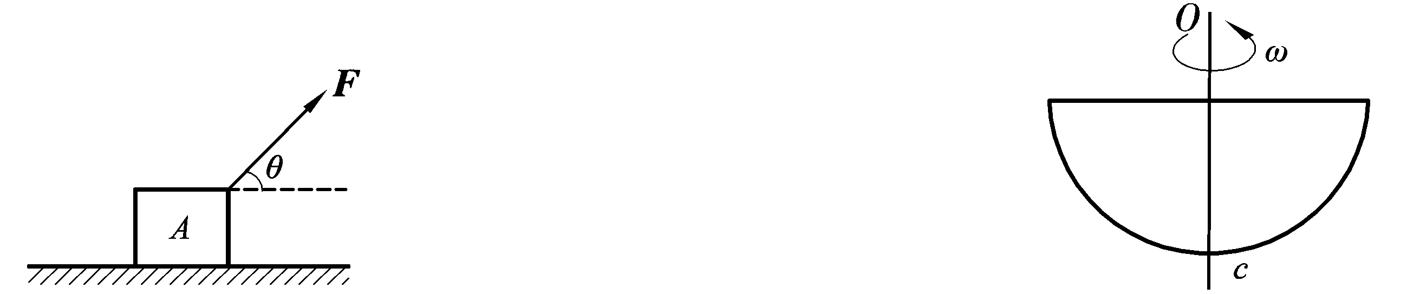
题1.1.1图 题1.1.2图
5.一光滑的内表面半径为10 cm的半球形碗，以匀角速度ω绕其对称轴Oc旋转，如题1.1.2图所示.已知放在碗内表面上的一个小球P相对于碗静止，其位置高于碗底4 cm，则由此可推知碗旋转的角速度约为( )
(A)13 rad·s^{－1}. (B)17 rad·s^{－1}. (C)10 rad·s^{－1}. (D)18 rad·s^{－1}.
6.力F＝12t (SI)作用在质量m＝2 kg的物体上，使物体由原点从静止开始运动，则它在3s末的动量应为( )
(A)－54 kg·m·s^{－1}. (B)54 kg·m·s^{－1}. (C)－27 kg·m·s^{－1}. (D)27 kg·m·s^{－1}.
7.质量为m的小球在向心力作用下，在水平面内作半径为R，速率为v的匀速圆周运动，如题1.1.3图所示.小球自A点逆时针运动到B点的半圆内，动量的增量应为( )
(A)2mv. (B)－2mv. (C)2mv. (D)－2mv.
8.A，B两弹簧的劲度系数分别为k_{A}和k_{B}，其质量均忽略不计，今将两弹簧连接起来并竖直悬挂，如题1.1.4图所示.当系统静止时，两弹簧的弹性势能E_{pA}与E_{pB}之比为( )
(A)＝. (B)＝. (C)＝. (D)＝.
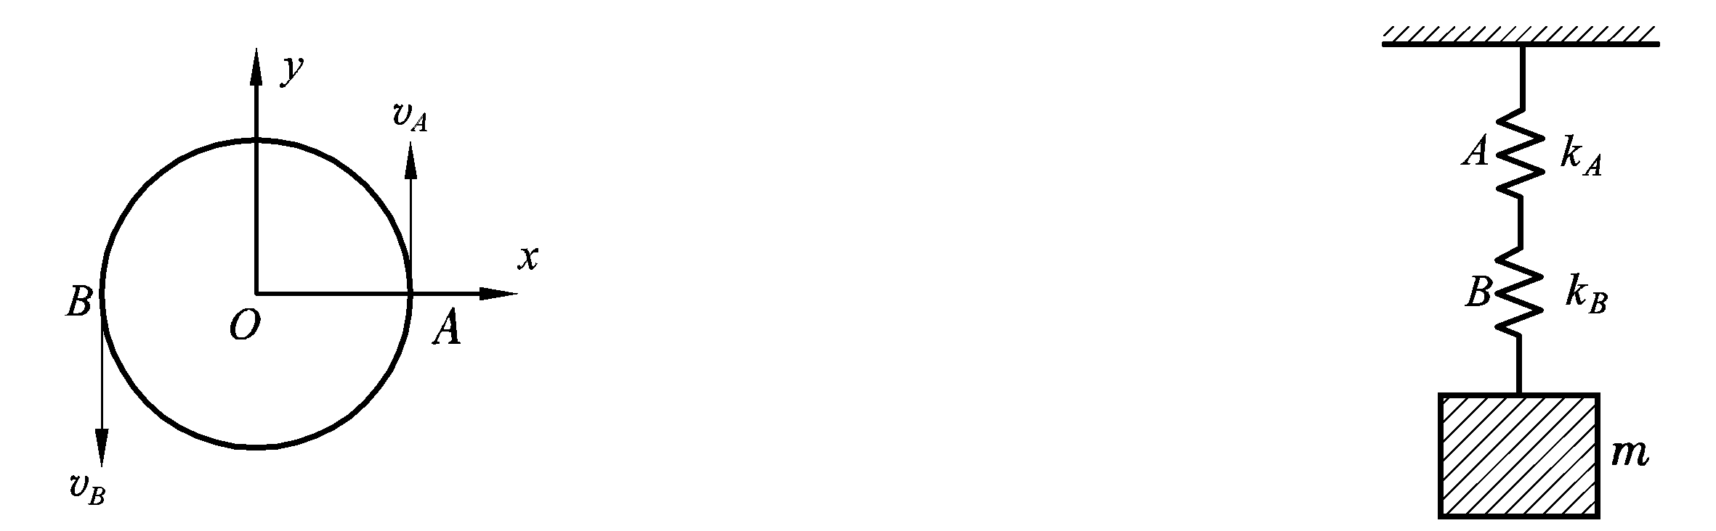
题1.1.3图 题1.1.4图
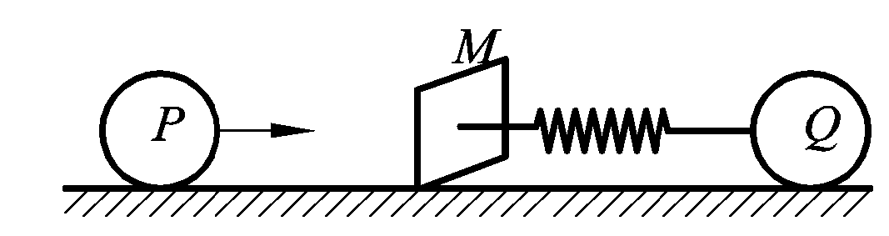
题1.1.5图
9.如题1.1.5图所示，在光滑平面上有一个运动物体P，在P的正前方有一个连有弹簧和挡板M的静止物体Q，弹簧和挡板M的质量均不计，P与Q的质量相同.物体P与Q碰撞后P停止，Q以碰前P的速度运动.在此碰撞过程中，弹簧压缩量最大的时刻是( )
(A)P的速度正好变为零时. (B)P与Q速度相等时.
(C)Q正好开始运动时. (D)Q正好达到原来P的速度时.
10.一根细绳跨过一光滑的定滑轮，一端挂一质量为M的物体，另一端被人用双手拉着，人的质量m＝M.若人相对于绳以加速度a₀向上爬，则人相对于地面的加速度(以竖直向上为正)是( )
(A)(2a₀＋g)/3. (B)－(3g－a₀). (C)－(2a₀＋g)/3. (D)a₀.
11.一质点在平面上运动，已知质点位置矢量的表示式为＝at²＋bt² (其中a，b为常量)，则该质点作( )
(A)匀速直线运动. (B)变速直线运动. (C)抛物线运动. (D)一般曲线运动.
12.下列说法哪一条正确？( )
(A)加速度恒定不变时，物体运动方向也不变.
(B)平均速率等于平均速度的大小.
(C)不管加速度如何，平均速率表达式总可以写成v＝(v₁＋v₂)/2.
(D)运动物体速率不变时，速度可以变化.
13.如题2.1.1图所示，用一斜向上的力F(与水平成30°角)，将一重为G的木块压靠在竖直壁面上，如果不论用怎样大的力F，都不能使木块向上滑动，则说明木块与壁面间的静摩擦系数μ的大小为( )
(A)μ≥1/2. (B)μ≥1/. (C)μ≥2. (D)μ≥.
14.A，B两木块质量分别为m_{A}和m_{B}，且m_{B}＝2m_{A}，两者用一轻弹簧连接后静止于光滑水平桌面上，如题2.1.2图所示.若用外力将两木块推近使弹簧被压缩，然后将外力撤去，则此后两木块运动动能之比E_{kA}/E_{kB}为( )
(A)1/2. (B)2. (C). (D)/2.
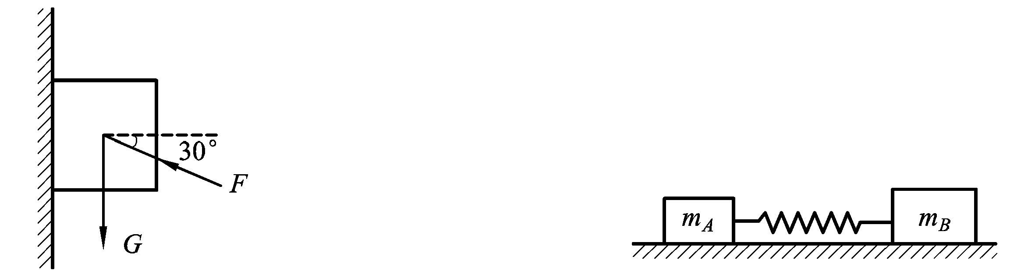
题2.1.1图 题2.1.2图
15.体重、身高相同的甲乙两人，分别用双手握住无摩擦轻滑轮的绳子各一端.他们由初速为零向上爬，经过一定时间，甲相对绳子的速率是乙相对绳子速率的两倍，则到达顶点的情况是( )
(A)甲先到达. (B)乙先到达. (C)同时到达. (D)谁先到达不能确定.
16.劲度系数为k的轻弹簧，一端与倾角为α的斜面上的固定挡板A相接，另一端与质量为m的物体B相连.O点为弹簧没有连物体、原长时的端点位置，a点为物体B的平衡位置.现在将物体B由a点沿斜面向上移动到b点(如题2.1.3图所示).设a点与O点，a点与b点之间距离分别为x₁和x₂，则在此过程中，由弹簧、物体B和地球组成的系统势能的增加为( )
(A)kx＋mgx₂sin α. (B)k(x₂－x₁)²＋mg(x₂－x₁)sin α.
(C)k(x₂－x₁)²－kx＋mgx₂sin α. (D)k(x₂－x₁)²－mg(x₂－x₁)sin α.
17.以轻绳跨过一具有水平光滑轴、质量为M的定滑轮，绳的两端分别悬有质量为m₁和m₂的物体(m₁＜m₂)，如题2.1.4图所示.绳与轮之间无相对滑动.若某时刻滑轮沿逆时针方向转动，则绳中的张力( )
(A)处处相等. (B)左边大于右边. (C)右边大于左边. (D)无法判断.
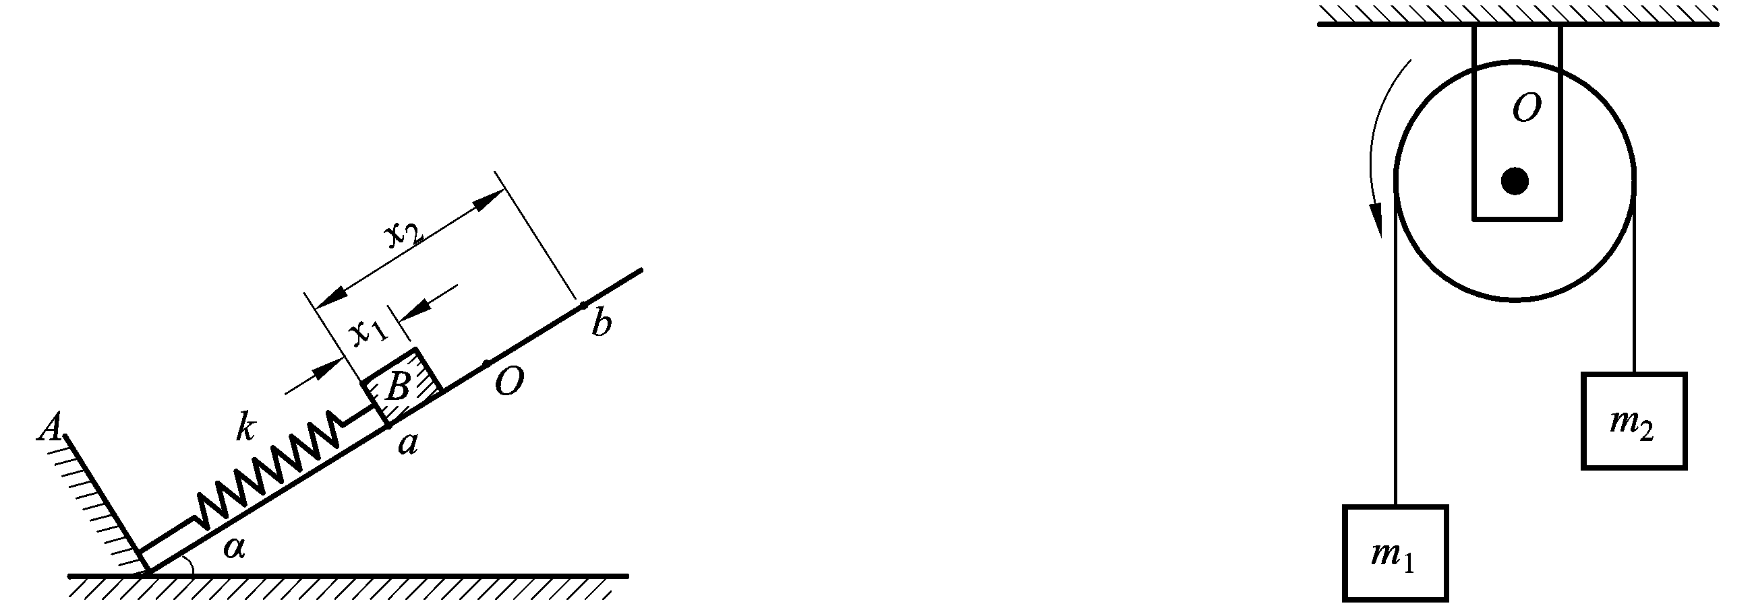
题2.1.3图 题2.1.4图
18.有两个力作用在一个有固定转轴的刚体上：
(1)这两个力都平行于轴作用时，它们对轴的合力矩一定是零；
(2)这两个力都垂直于轴作用时，它们对轴的合力矩可能是零；
(3)当这两个力的合力为零时，它们对轴的合力矩也一定是零；
(4)当这两个力对轴的合力矩为零时，它们的合力也一定是零.
在上述说法中( )
(A)只有(1)是正确的. (B)(1)，(2)正确，(3)，(4)错误.
(C)(1)，(2)，(3)都正确，(4)错误. (D)(1)，(2)，(3)，(4)都正确.
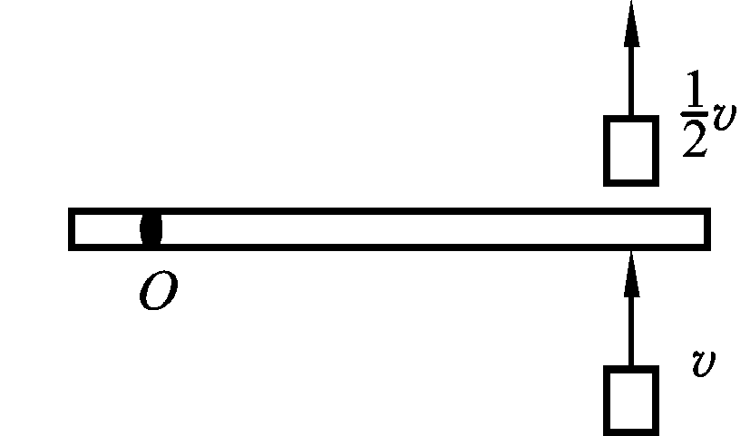
题2.1.5图
19.如题2.1.5图所示，一静止的均匀细棒，长为L，质量为M，可绕通过棒的端点且垂直于棒长的光滑固定轴O在水平面内转动，转动惯量为ML².一质量为m，速率为v的子弹在水平面内沿与棒垂直的方向射入并穿入棒的自由端，设穿过棒后子弹的速率为v，则此时棒的角速度应为( )
(A). (B). (C). (D).
20.一物体作简谐振动，振动方程为x＝Acos(ωt＋π/4).在t＝T/4(T为周期)时刻，物体的加速度为( )
(A)－Aω². (B)Aω². (C)－Aω². (D)Aω².
21.对一个作简谐振动的物体，下面哪种说法是正确的？( )
(A)物体处在运动正方向的端点时，速度和加速度都达到最大值.
(B)物体位于平衡位置且向负方向运动时，速度和加速度都为零.
(C)物体位于平衡位置且向正方向运动时，速度最大，加速度为零.
(D)物体处在负方向的端点时，速度最大，加速度为零.
22.一质点作简谐振动.其运动速度与时间的曲线如题4.1.1图所示.若质点的振动规律用余弦函数描述.则其初位相应为( )
(A)π/6. (B)5π/6. (C)－5π/6. (D)－π/6. (E)－2π/3.
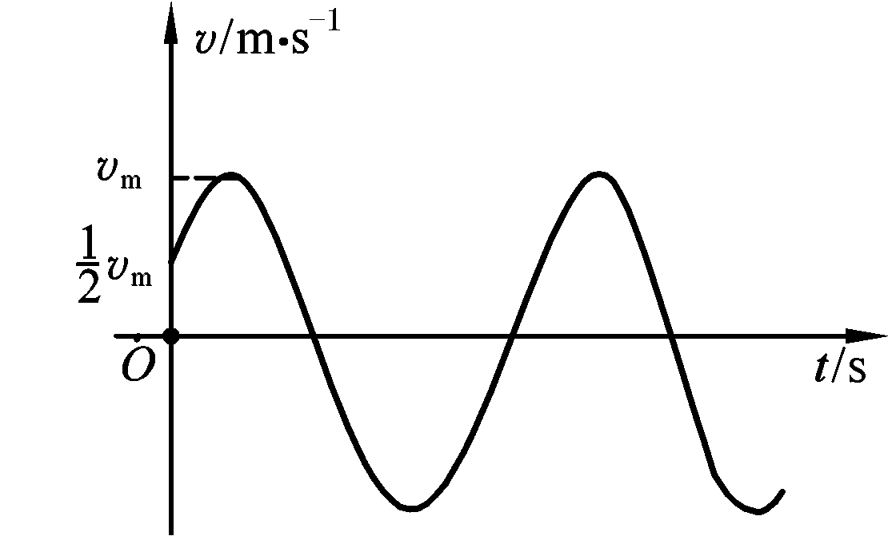
题4.1.1图
23.一质点沿x轴作简谐振动，振动方程为
x＝4×10^{－2}cos(2πt＋π) (SI).
从t＝0时刻起，到质点位置在x＝－2 cm处，且向x轴正方向运动的最短时间间隔为
( )
(A)1/8 s. (B)1/4 s. (C)1/2 s. (D)1/3 s. (E)1/6 s.
24.一质点在x轴上作简谐振动，振幅A＝4 cm，周期T＝2 s，其平衡位置取作坐标原点.若t＝0时刻质点为第一次通过x＝－2 cm处，且向x轴负方向运动，则质点第二次通过x＝－2 cm处的时刻为( )
(A)1 s. (B)2/3 s. (C)4/3 s. (D)2 s.
25.一平面简谐波的波动方程为y＝0.1 cos(3πt－πx＋π)(SI)，t＝0时的波形曲线如题4.1.2图所示，则( )
(A)O点的振幅为－0.1 m. (B)波长为3 m.
(C)a，b两点间位相差为π. (D)波速为9 m·s^{－1}.
26.横波以波速u沿x轴负方向传播.t时刻波形曲线如题4.1.3图.则该时刻( )
(A)A点振动速度大于零. (B)B点静止不动.
(C)C点向下运动. (D)D点振动速度小于零.
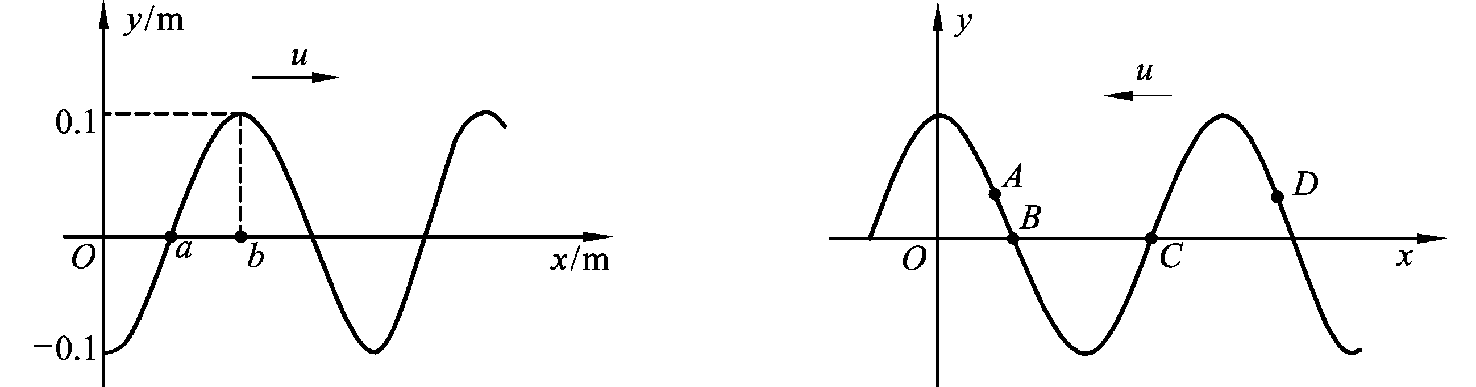
题4.1.2图 题4.1.3图
27.一平面简谐波在弹性媒质中传播，在某一瞬时，媒质中某质元正处于平衡位置，此时它的能量是( )
(A)动能为零，势能最大. (B)动能为零，势能为零.
(C)动能最大，势能最大. (D)动能最大，势能为零.
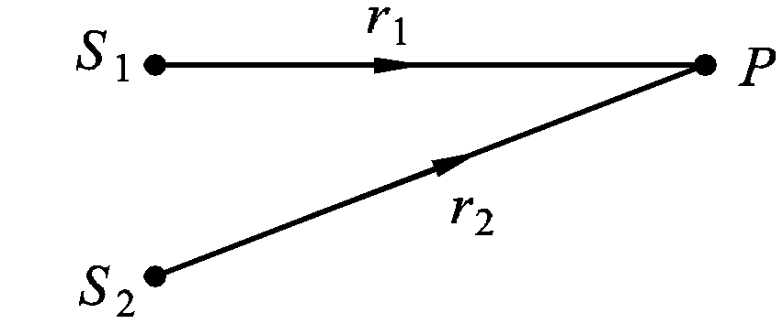
题4.1.4图
28.如题4.1.4图所示，两列波长为λ的相干波在P点相遇.S₁点的初位相是φ₁，S₁到P点的距离是r₁；S₂点的初位相是φ₂，S₂到P点的距离是r₂，以k代表零或正、负整数，则P点是干涉极大的条件为( )
(A)r₂－r₁＝kλ. (B)φ₂－φ₁＝2kπ.
(C)φ₂－φ₁＋2π(r₂－r₁)/λ＝2kπ. (D)φ₂－φ₁＋2π(r₁－r₂)/λ＝2kπ.
29.沿着相反方向传播的两列相干波，其波动方程为
y₁＝Acos2π(νt－x/λ)
和
y₂＝Acos2π(νt＋x/λ)
叠加后形成的驻波中，波节的位置坐标为( )
(A)x＝±kλ. (B)x＝±kλ. (C)x＝±(2k＋1)λ. (D)x＝±(2k＋1)λ/4.
其中k＝0,1,2,3，…
30.一定量某理想气体按pV²＝恒量的规律膨胀，则膨胀后理想气体的温度( )
(A)将升高. (B)将降低. (C)不变. (D)升高还是降低，不能确定.
31.若理想气体的体积为V，压强为p，温度为T，一个分子的质量为m，k为玻耳兹曼常量，R为摩尔气体常量，则该理想气体的分子数为( )
(A)pV/m. (B)pV/(kT). (C)pV/(RT). (D)pV/(mT).
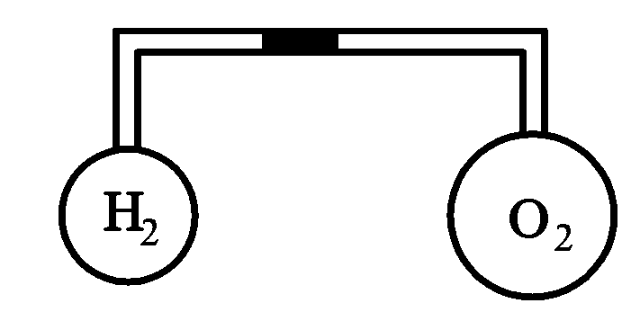
题5.1.1图
32.如图5.1.1图所示，两个大小不同的容器用均匀的细管相连，管中有一水银作活塞，大容器装有氧气，小容器装有氢气，当温度相同时，水银滴静止于细管中央，试问此时这两种气体的密度哪个大？( )
(A)氧气的密度大. (B)氢气的密度大. (C)密度一样大. (D)无法判断.
33.若室内生起炉子后温度从15 ℃升高到27 ℃，而室内气压不变，则此时室内的分子数减少了( )
(A)0.5%. (B)4%. (C)9%. (D)21%.
34.一定量的理想气体，在容积不变的条件下，当温度升高时，分子的平均碰撞次数和平均自由程的变化情况是( )
(A)增大，不变. (B)不变，增大.
(C)和都增大. (D)和都不变.
35.一定量的理想气体，从a态出发经过①或②过程到达b态，acb为等温线(如题5.1.2图所示)，则①，②两过程中外界对系统传递的热量Q₁，Q₂是( )
(A)Q₁＞0，Q₂＞0. (B)Q₁＜0，Q₂＜0.
(C)Q₁＞0，Q₂＜0. (D)Q₁＜0，Q₂＞0.
36.如题5.1.3图，一定量的理想气体经历acb过程时吸热200 J.则经历acbda过程时，吸热为( )
(A)－1 200 J. (B)－1 000 J. (C)－700 J. (D)1 000 J.
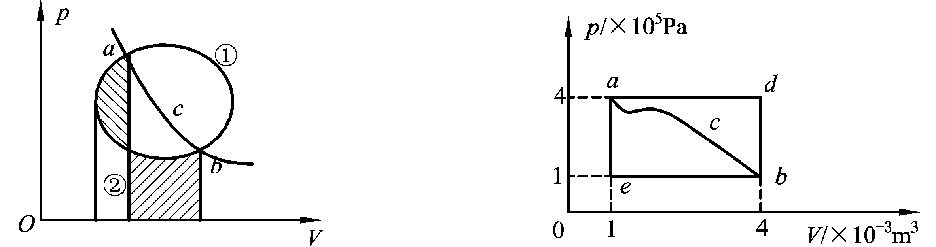
题5.1.2图 题5.1.3图
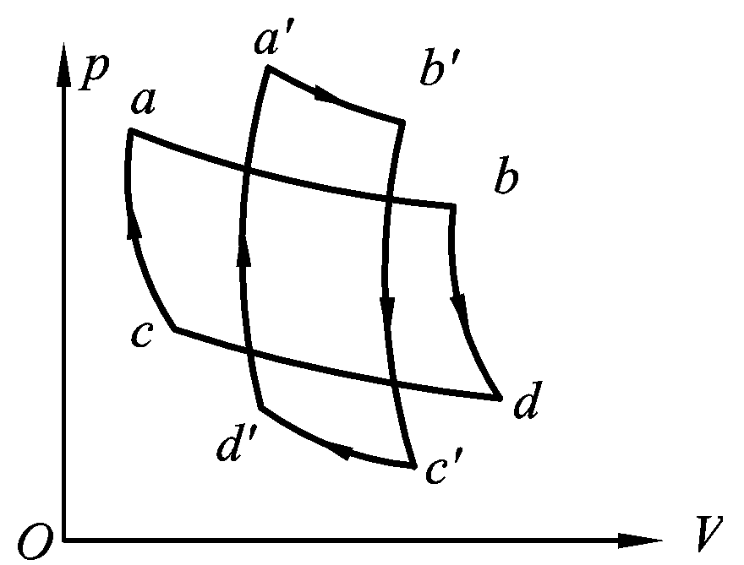
题5.1.4图
37.一定量的理想气体，分别进行如题5.1.4图所示的两个卡诺循环abdca和a′b′c′d′a′.若在pV图上这两个循环曲线所围面积相等，则可以由此得知这两个循环( )
(A)效率相等. (B)由高温热源处吸收的热量相等.
(C)在低温热源处放出的热量相等. (D)在每次循环中对外做的净功相等.
38.“理想气体和单一热源接触作等温膨胀时，吸收的热量全部用来对外做功.”对此说法，有如下几种评论，哪种是正确的？( )
(A)不违反热力学第一定律，但违反热力学第二定律.
(B)不违反热力学第二定律，但违反热力学第一定律.
(C)不违反热力学第一定律，也不违反热力学第二定律.
(D)违反热力学第一定律，也违反热力学第二定律.
39.如题6.1.1图中所示为一沿x轴放置的“无限长”分段均匀带电直线，电荷线密度分别为＋λ(x＜0)和－λ(x＞0)，则Oxy坐标平面上点(0，a)处的场强E为( )
(A)0. (B). (C). (D).
40.如题6.1.2图所示，在点电荷＋q的电场中，若取图中P点处为电势零点，则M点的电势为( )
(A). (B). (C). (D).
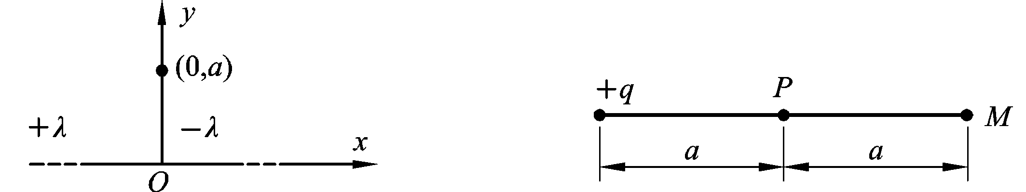
题6.1.1图 题6.1.2图
41.如题6.1.3图所示，两个同心球壳，内球壳半径为R₁，均匀带有电量Q；外球壳半径为R₂，壳的厚度忽略，原先不带电，但与地相连接.设地为电势零点，则在两球之间、距离球心为r的P点处电场强度的大小与电势分别为( )
(A)， . (B)，
(C)， . (D)，
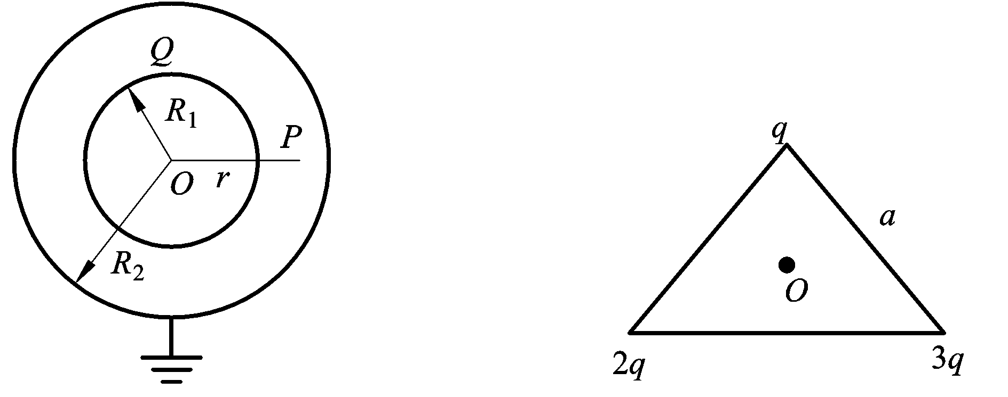
题6.1.3图 题6.1.4图

42.如题6.1.4图所示，边长为a的等边三角形的三个顶点上，放置着3个正的点电荷，电量分别为q,2q,3q，若将另一正点电荷Q从无穷远处移到三角形的中心O处，外力所做的功为( )
(A). (B). (C). (D).
43.一张汽泡室照片表明，质子的运动轨迹是一半径为10 cm的圆弧，运动轨迹平面与磁感应强度大小为0.3 Wb·m^{－2}的磁场垂直.该质子动能的数量级为( )
(A)0.01 MeV. (B)0.1 MeV. (C)1 MeV. (D)10 MeV. (E)100 MeV.
(已知质子的质量m＝1.67×10^{－27} kg，电量e＝1.6×10^{－19} C)
44.有一由N匝细导线绕成的平面正三角形线圈，边长为a，通有电流I，置于均匀外磁场B中，当线圈平面的法向与外磁场同向时，该线圈所受的磁力矩M_{m}值为( )
(A)Na²IB/2. (B)Na²IB/4. (C)Na²IBsin 60°. (D)0.
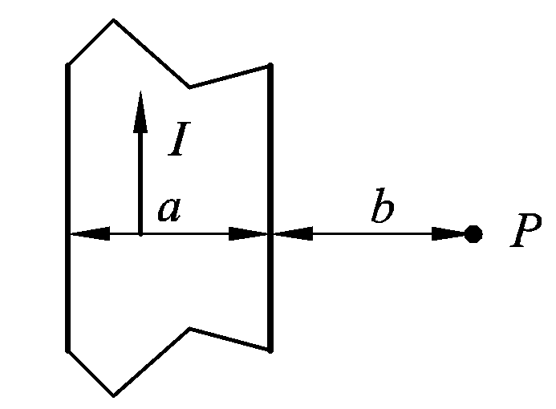
题6.1.5图
45.有一无限长通电流的扁平铜片，宽度为a，厚度不计，电流I在铜片上均匀分布，在铜片外与铜片共面，离铜片右边缘为b处的P点(如题6.1.5图所示)的磁感应强度B的大小为( )
(A). (B)ln. (C)ln. (D).
46.有一半径为R的单匝圆线圈，通以电流I，若将该导线弯成匝数N＝2的平面圆线圈，导线长度不变，并通以同样的电流，则线圈中心的磁感应强度和线圈的磁矩分别是原来的( )
(A)4倍和1/8. (B)4倍和1/2. (C)2倍和1/4. (D)2倍和1/2.
47.如题6.1.6图所示，导体棒AB在均匀磁场B中绕通过C的垂直于棒长且沿磁场方向的轴OO′转动(角速度ω与B同方向)，BC的长度为棒长的1/3.则( )
(A)A点比B点电势高. (B)A点与B点电势相等.
(C)A点比B点电势低. (D)有稳恒电流从A点流向B点.
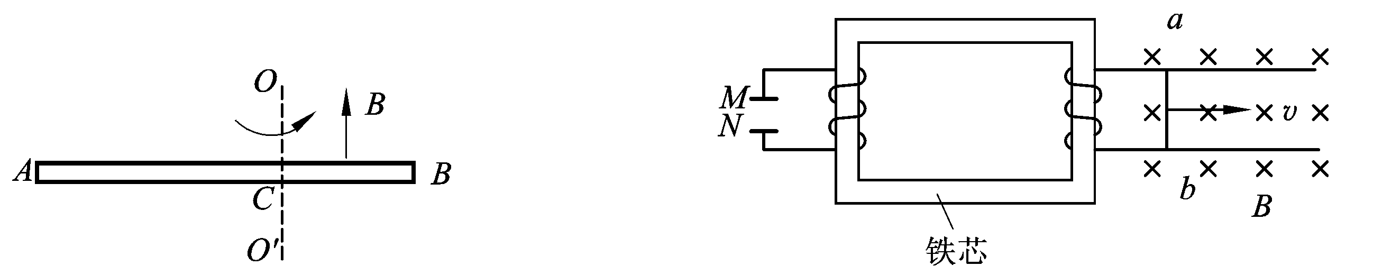
题6.1.6图 题6.1.7图
48.如题6.1.7图所示，一导体棒ab在均匀磁场中沿金属导轨向右作匀加速运动，磁场方向垂直导轨所在平面.若导轨电阻忽略不计，并设铁芯磁导率为常数，则达到稳定后在电容器的M极板上( )
(A)带有一定量的正电荷. (B)带有一定量的负电荷.
(C)带有越来越多的正电荷. (D)带有越来越多的负电荷.
49.如题7.1.1图所示，两块面积均为S的金属平板A和B彼此平行放置，板间距离为d(d远小于板的线度)，设A板带电量q₁，B板带电量q₂，则AB两板间的电势差为( )
(A). (B) (C). (D).
50.已知均匀带正电圆盘的静电场的电力线分布如题7.1.2图所示.由这电力线分布图可断定圆盘边缘处一点P的电势U_{P}与中心O处的电势U₀的大小关系是( )
(A)U_{P}＝U₀. (B)U_{P}＜U₀. (C)U_{P}＞U₀. (D)无法确定的(因不知场强公式).
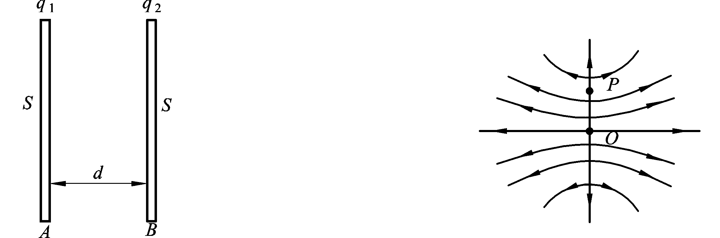
题7.1.1图 题7.1.2图
51.面积为S的空气平行板电容器，极板上分别带电量±q，若不考虑边缘效应，则两极板间的相互作用力为( )
(A). (B). (C) . (D)
52.有一个圆形回路1及一个正方形回路2，圆直径和正方形的边长相等，两者中通有大小相等的电流，它们在各自中心产生的磁感应强度的大小之比B₁/B₂为( )
(A)0.90. (B)1.00. (C)1.11. (D)1.22.
53.题7.1.3图为4个带电粒子在O点沿相同方向垂直于磁力线射入均匀磁场后的偏转轨迹的照片.磁场方向垂直纸面向外，轨迹所对应的4个粒子的质量相等，电量大小也相等，则其中动能最大的带负电的粒子的轨迹是( )
(A)Oa. (B)Ob. (C)Oc. (D)Od.
54.如题7.1.4图所示，一固定的载流大平板，在其附近，有一载流小线框能自由转动或平动.线框平面与大平板垂直.大平板的电流与线框中电流方向如图所示，则通电线框的运动情况从大平板向外看是：( )
(A)靠近大平板AB. (B)顺时针转动. (C)逆时针转动. (D)离开大平板向外运动.
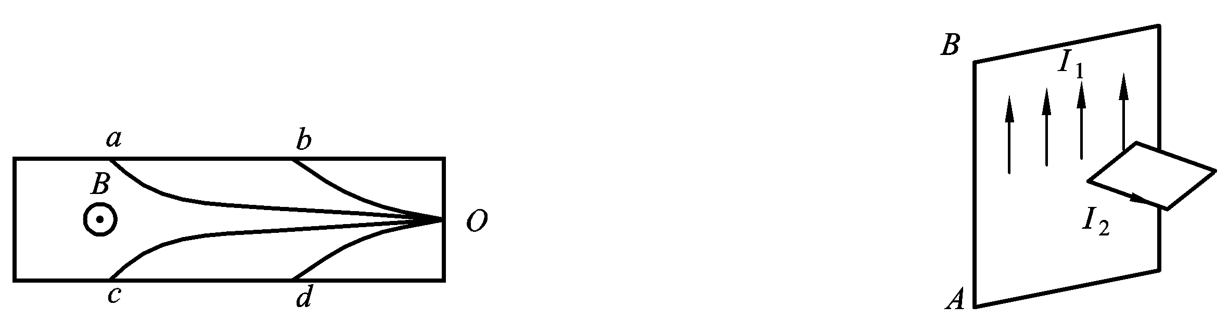
题7.1.3图 题7.1.4图
55.已知圆环式螺线管的自感系数为L.若将该螺线管锯成两个半环式的螺线管，则两个半环螺线管的自感系数( )
(A)都等于L. (B)有一个大于L，另一个小于L. (C)都大于L. (D)都小于L.
56.对位移电流，有下述4种说法，请指出哪一种说法正确.( )
(A)位移电流是由变化电场产生的. (B)位移电流是由线性变化磁场产生的.
(C)位移电流的热效应服从焦耳楞次定律. (D)位移电流的磁效应不服从安培环路定理.
57.有3个直径相同的金属小球.小球1和2带等量同号电荷，两者的距离远大于小球直径，相互作用力为F.小球3不带电，装有绝缘手柄.用小球3先和小球1碰一下，接着又和小球2碰一下，然后移去.则此时小球1和2之间的相互作用力为( )
(A)F/2. (B)F/4. (C)3F/4. (D)3F/8.
58.两个同心薄金属球壳，半径分别为R₁和R₂(R₂＞R₁)，若分别带上电量为q₁和q₂的电荷，则两者的电势分别为U₁和U₂(选无穷远处为电势零点).现用导线将两球壳相连接，则它们的电势为( )
(A)U₁. (B)U₂. (C)U₁＋U₂. (D).
59.两只电容器，C₁＝8 μF，C₂＝2 μF，分别把它们充电到1 000 V，然后将它们反接(如题8.1.1图所示)，此时两极板间的电势差为( )
(A)0 V. (B)200 V. (C)600 V. (D)1 000 V.
60.如题8.1.2图所示，电流由长直导线1沿ab边方向经a点流入一电阻均匀分布的正方形框，再由c点沿dc方向流出，经长直导线2返回电源.设载流导线1,2和正方形框在框中心O点产生的磁感应强度分别用B₁，B₂和B₃表示，则O点的磁感应强度大小( )
(A)B＝0，因为B₁＝B₂＝B₃＝0.
(B)B＝0，因为虽然B₁≠0，B₂≠0；但B₁＋B₂＝0，B₃＝0.
(C)B≠0，因为虽然B₁＋B₂＝0，但B₃≠0.
(D)B≠0，因为虽然B₃＝0，但B₁＋B₂≠0.
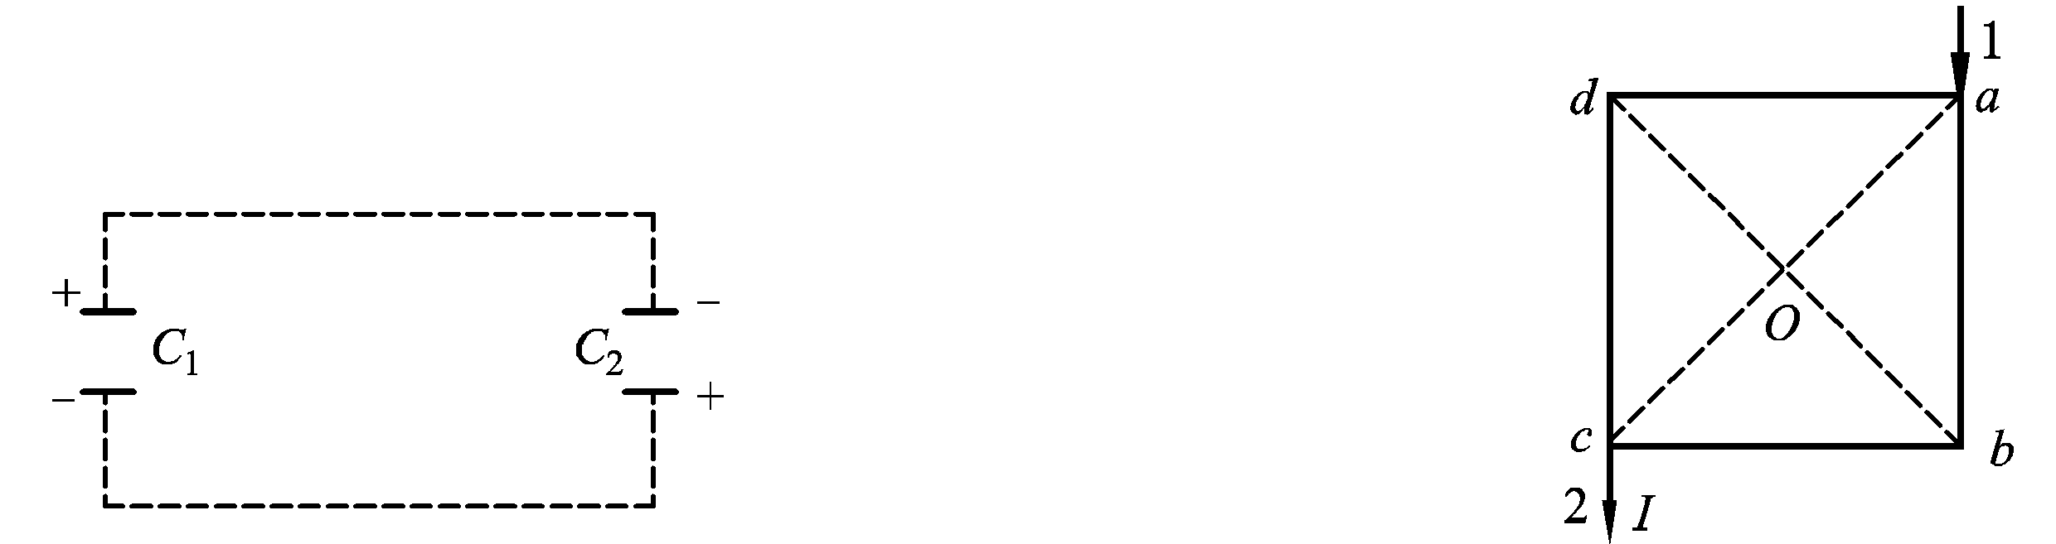
题8.1.1图 题8.1.2图
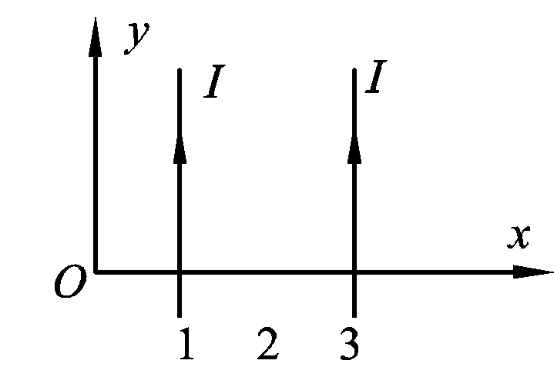
题8.1.3图
61.如题8.1.3图所示，有两根载有相同电流的无限长直导线，分别通过x₁＝1，x₂＝3点，且平行于y轴，则磁感应强度B等于零的地方是( )
(A)在x＝2的直线上. (B)在x＞2的区域.
(C)在x＜1的区域. (D)不在Oxy平面上.
62.如题8.1.4图所示，直角三角形金属框架abc放在均匀磁场中，磁场B平行于ab边，bc的长度为l.当金属框架绕ab边以匀角速度ω转动时，abc回路中的感应电动势ε和a，c两点间的电势差U_{a}－U_{c}为( )
(A)ε＝0，. (B)ε＝0，.
(C)，. (D)，.
63.真空中两根很长的相距为2a的平行直导线与电源组成闭合回路如题8.1.5图所示.已知导线中的电流强度为I，则在两导线正中间某点P处的磁能密度为( )
(A). (B) (C). (D)0.
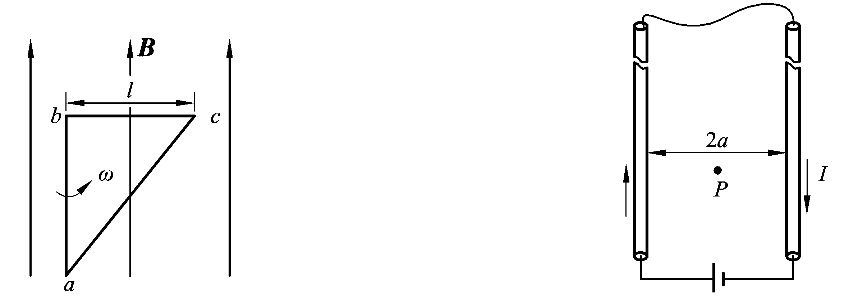
题8.1.4图 题8.1.5图
64.某段时间内，圆形极板的平板电容器两板电势差随时间变化的规律是：U_{ab}＝U_{a}－U_{b}＝Kt(K是正常量，t是时间).设两板间电场是均匀的，此时在极板间1,2两点(2比1更靠近极板边缘)处产生的磁感应强度B₁和B₂的大小有如下关系：( )
(A)B₁＞B₂. (B)B₁＜B₂. (C)B₁＝B₂＝0. (D)B₁＝B₂≠0.
65.在真空中波长为λ的单色光，在折射率为n的透明介质中从A沿某路径传播到B，若A，B两点位相差为3π，则此路径AB的光程为( )
(A)1.5λ. (B)1.5nλ. (C)3λ. (D)1.5λ/n.
66.单色平行光垂直照射在薄膜上，经上下两表面反射的两束光发生干涉，如题9.1.1图所示，若薄膜的厚度为e，且n₁＜n₂＞n₃，λ₁为入射光在n₁中的波长，则两束反射光的光程差为( )
(A)2n₂e. (B)2n₂e－λ₁/(2n₁). (C)2n₂e－n₁λ₁. (D)2n₂e－n₂λ₁.
67.如题9.1.2图所示，在双缝干涉实验中，若单色光源S到两缝S₁，S₂距离相等，而观察屏上中央明条纹位于图中O处.现将光源S向下移动到示意图中的S′位置，则( )
(A)中央明条纹也向下移动，且条纹间距离不变.
(B)中央明条纹向上移动，且条纹间距不变.
(C)中央明条纹向下移动，且条纹间距增大.
(D)中央明条纹向上移动，且条纹间距增大.
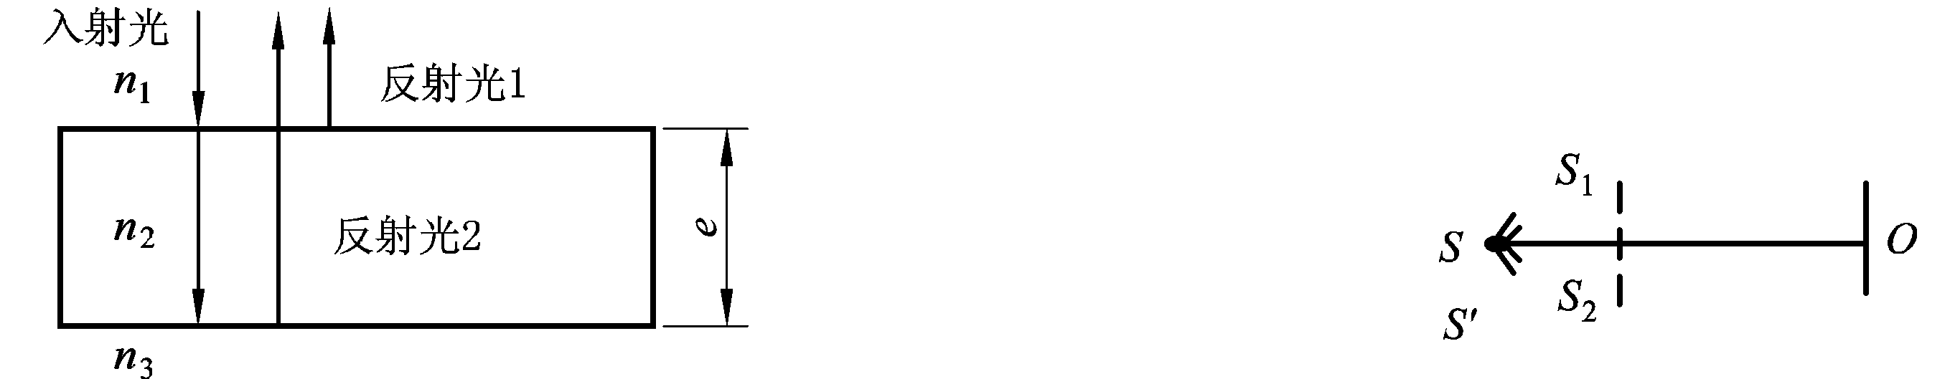
题9.1.1图 题9.1.2图
68.用白光光源进行双缝实验，若用一个纯红色的滤光片遮盖一条缝，用一个纯蓝色的滤光片遮盖另一条缝，则( )
(A)干涉条纹的宽度将发生改变. (B)产生红光和蓝光的两套彩色干涉条纹.
(C)干涉条纹的亮度将发生改变. (D)不产生干涉条纹.
69.在双缝干涉实验中，屏幕E上的P点处是明条纹.若将缝S₂盖住，并在S₁，S₂连线的垂直平分面处放一反射镜M，如题9.1.3图所示，则此时( )
(A)P点处仍为明条纹. (B)P点处为暗条纹.
(C)不能确定P点处是明条纹还是暗条纹. (D)无干涉条纹.
70.两块平玻璃构成空气劈尖，左边为棱边，用单色平行光垂直入射.若上面的平玻璃以棱边为轴，沿逆时针方向作微小转动，则干涉条纹的( )
(A)间隔变小，并向棱边方向平移. (B)间隔变大，并向远离棱边方向平移.
(C)间隔不变，向棱边方向平移. (D)间隔变小，并向远离棱边方向平移.
71.如题9.1.4图所示，用单色光垂直照射在观察牛顿环的装置上.当平凸透镜垂直向上缓慢平移而远离平面玻璃时，可以观察到这些环状干涉条纹( )
(A)向右平移. (B)向中心收缩. (C)向外扩张. (D)静止不动. (E)向左平移.
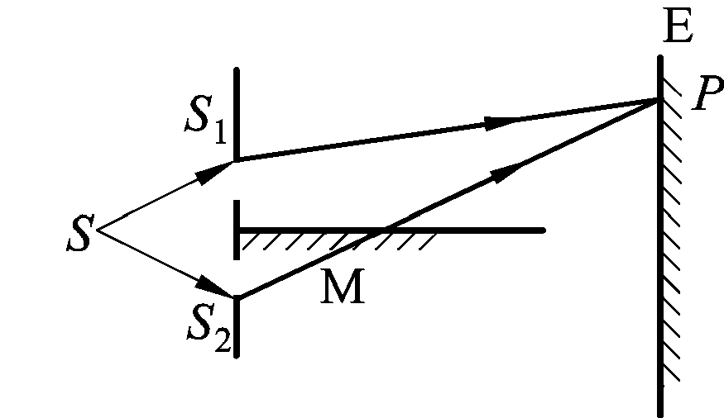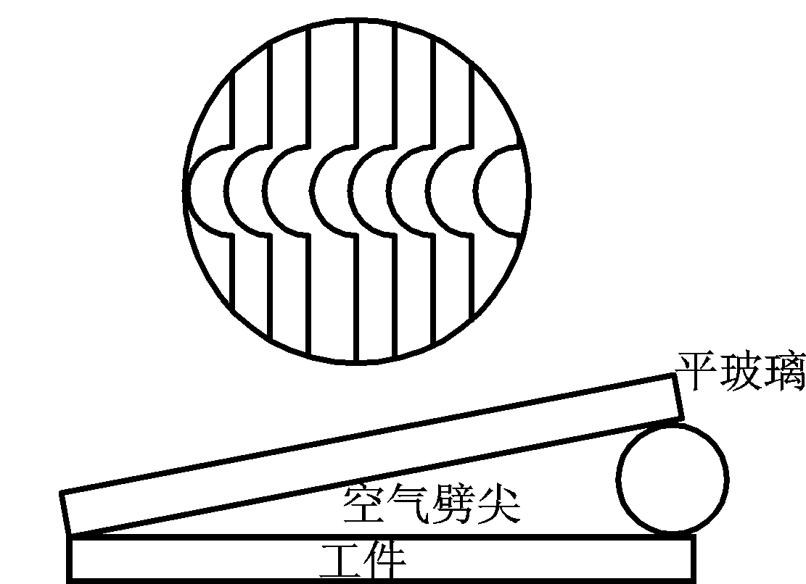
题9.1.3图
题9.1.5图
72.一束波长为λ的单色光由空气垂直入射到折射率为n的透明薄膜上，透明薄膜放在空气中，要使反射光得到干涉加强，则薄膜最小的厚度为( )
(A)λ/4. (B)λ/4n. (C)λ/2. (D)λ/2n.
73.在玻璃(折射率n₃＝1.60)表面镀一层MgF₂(折射率n₂＝1.38)薄膜作为增透膜.为了使波长为500 nm的光从空气(n₁＝1.00)正入射时尽可能少反射，MgF₂薄膜的最小厚度应是( )
(A)125 nm. (B)181 nm. (C)250 nm (D)78.1 nm. (E)90.6 nm.
74.用劈尖干涉法可检测工件表面缺陷，当波长为λ的单色平行光垂直入射时，若观察到的干涉条纹如题9.1.5图所示，每一条纹弯曲部分的顶点恰好与其左边条纹的直线部分的连线相切，则工件表面与条纹弯曲处对应的部分( )
(A)凸起，且高度为λ/4. (B)凸起，且高度为λ/2.
(C)凹陷，且深度为λ/2. (D)凹陷，且深度为λ/4.
75.在迈克尔孙干涉仪的一条光路中，放入一折射率为n、厚度为d的透明薄片，放入后，这条光路的光程改变了( )
(A)2(n－1)d. (B)2nd. (C)2(n－1)d＋λ. (D)nd. (E)(n－1)d.
76.在单缝夫琅禾费衍射实验中波长为λ的单色光垂直入射到单缝上.对应于衍射角为30°的方向上，若单缝处波面可分成3个半波带，则缝宽度a等于( )
(A)λ. (B)1.5λ. (C)2λ. (D)3λ.
77.在如题10.1.1图所示的单缝夫琅禾费衍射装置中，设中央明纹的衍射角范围很小.若使单缝宽度a变为原来的，同时使入射的单色光的波长λ变为原来的3/4，则屏幕C上单缝衍射条纹中央明纹的宽度Δx将为原来的( )
(A)3/4倍. (B)2/3倍. (C)9/8倍. (D)1/2倍. (E)2倍.
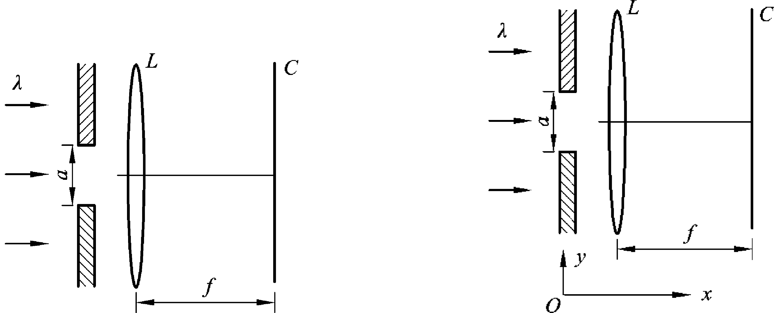
题10.1.1图 题10.1.2图
78.在如题10.1.2图所示的单缝夫琅禾费衍射装置中，将单缝宽度a稍稍变宽，同时使单缝沿y轴正方向作微小位移，则屏幕C上的中央衍射条纹将( )
(A)变窄，同时向上移. (B)变窄，同时向下移.
(C)变窄，不移动. (D)变宽，同时向上移. (E)变宽，不移动.
79.一衍射光栅对某一定波长的垂直入射光，在屏幕上只能出现零级和一级主极大，欲使屏幕上出现更高级次的主极大，应该( )
(A)换一个光栅常数较小的光栅. (B)换一个光栅常数较大的光栅.
(C)将光栅向靠近屏幕的方向移动. (D)将光栅向远离屏幕的方向移动.
80.在光栅光谱中，假如所有偶数级次的主极大都恰好在每缝衍射的暗纹方向上，因而实际上不出现，那么此光栅每个透光缝宽度a和相邻两缝间不透光部分宽度b的关系为( )
(A)a＝b. (B)a＝2b. (C)a＝3b. (D)b＝2a.
81.光强为I₀的自然光依次通过两个偏振片P₁和P₂.若P₁和P₂的偏振化方向的夹角α＝30°，则透射偏振光的强度I是( )
(A)I₀/4. (B)I₀/4. (C)I₀/2. (D)I₀/8. (E)3I₀/8.
82.一束光强为I₀的自然光，相继通过3个偏振片P₁，P₂，P₃后，出射光的光强为I＝I₀/8.已知P₁和P₃的偏振化方向相互垂直，若以入射光线为轴，旋转P₂，要使出射光的光强为零，P₂最少要转过的角度是( )
(A)30°. (B)45°. (C)60°. (D)90°.
83.一束光是自然光和线偏振光的混合光，让它垂直通过一偏振片.若以此入射光束为轴旋转偏振片，测得透射光强度最大值是最小值的5倍，那么入射光束中自然光与线偏振光的光强比值为( )
(A)1/2. (B)1/5. (C)1/3. (D)2/3.
84.自然光以60°的入射角照射到不知其折射率的某一透明介质表面时，反射光为线偏振光.则知( )
(A)折射光为线偏振光，折射角为30°. (B)折射光为部分偏振光，折射角为30°.
(C)折射光为线偏振光，折射角不能确定. (D)折射光为部分偏振光，折射角不能确定.
85.自然光以布儒斯特角由空气入射到一玻璃表面上，反射光是( )
(A)在入射面内振动的完全偏振光. (B)平行于入射面的振动占优势的部分偏振光.
(C)垂直于入射面振动的完全偏振光. (D)垂直于入射面的振动占优势的部分偏振光.
86. 一运动质点在某瞬时位于矢径$\vec{r}(x,y)$的端点处，其速度大小为( )
(A)$\frac{\text{dr}}{\text{dt}}$ (B)$\frac{d\vec{r}}{\text{dt}}$ (C)$\frac{d|\vec{r}|}{\text{dt}}$ (D) $\sqrt{(\frac{\text{dx}}{\text{dt}})^{2}+(\frac{\text{dy}}{\text{dt}})^{2}}$
87. 一质点作直线运动，某时刻的瞬时速度$v=2m/s$，瞬时加速度$a=−2m/{s^{2}}$，则一秒钟后质点的速度( )
(A)等于零 (B)等于-2m/s (C)等于2m/s (D)不能确定。
88. 一质点沿半径为R的圆周作匀速率运动，每t秒转一圈，在2t时间间隔中，其平均速度大小和平均速率大小分别为( )
(A)$\frac{2πR}{t},\frac{2πR}{t}$ (B) $0,\frac{2πR}{t}$ (C) $0,0$ (D) $\frac{2πR}{t},0$
89. 一质点作匀速率圆周运动时，( )
(A)它的动量不变，对圆心的角动量也不变。
(B)它的动量不变，对圆心的角动量不断改变。
(C)它的动量不断改变，对圆心的角动量不变。
(D)它的动量不断改变，对圆心的角动量也不断改变。
90. 质点系的内力可以改变( )
(A)系统的总质量。 (B)系统的总动量。
(C)系统的总动能。 (D)系统的总角动量。
91. 对功的概念有以下几种说法：( )
①保守力作正功时，系统内相应的势能增加。
②质点运动经一闭合路径，保守力对质点作的功为零。
③作用力与反作用力大小相等、方向相反，所以两者所作功的代数和必为零。
在上述说法中：
(A)①、②是正确的。 (B)②、③是正确的。
(C)只有②是正确的。 (D)只有③是正确的。
92.一平面简谐波在弹性媒质中传播，在媒质质元从平衡位置运动到最大位移处的过程中：( )
(A)它的动能转化为势能. (B)它的势能转化为动能.
(C)它从相邻的一段质元获得能量其能量逐渐增大.
(D)它把自己的能量传给相邻的一段质元，其能量逐渐减小.
93.某时刻驻波波形曲线如图所示，则a,b两点位相差是( )
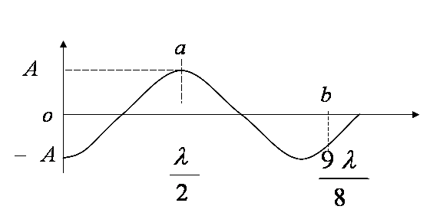
(A)π (B)π/2 (C)5π/4 (D)0
94. 设声波在媒质中的传播速度为ｕ，声源的频率为v_{s}．若声源Ｓ不动，而接收器Ｒ相对于媒质以速度V_{B} 沿着Ｓ、Ｒ连线向着声源Ｓ运动，则位于Ｓ、Ｒ连线中点的质点Ｐ的振动频率为( )
(A)$v_{s}$ (B)$\frac{u+V_{B}}{u}v_{s}$ (C) $\frac{u}{u+V_{B}}v_{s}$ (D) $\frac{u}{u−V_{B}}v_{s}$
95.容器中贮有一定量的理想气体，气体分子的质量为m，当温度为T时，根据理想气体的分子模型和统计假设，分子速度在x方向的分量平方的平均值是：( )
(A) ． (B) ． (C) ． (D) ．
96.一瓶氦气和一瓶氮气的密度相同，分子平均平动动能相同，而且都处于平衡状态，则它们( )
(A) 温度相同、压强相同． (B) 温度、压强都不相同．
(C) 温度相同，但氦气的压强大于氮气的压强．
(D) 温度相同，但氦气的压强小于氮气的压强．
97.在标准状态下，氧气和氦气体积比为V₁ /V₂=1/2，都视为刚性分子理想气体，则其内能之比E₁ / E₂为: ( )
(A) 3 / 10． (B) 1 / 2． (C) 5 / 6． (D) 5 / 3．
98. 一定质量的理想气体的内能E随体积V的变化关系为一直线，其延长线过E~V图的原点，题7.1图所示，则此直线表示的过程为：( )
(A) 等温过程． (B) 等压过程． (C) 等体过程． (D) 绝热过程．
题7.1图
V
E
O
99. 在恒定不变的压强下，气体分子的平均碰撞频率$\bar{Z}$与气体的热力学温度T的关系为 ( )
(A) $\bar{Z}$与T无关． (B)．$\bar{Z}$与T成正比 ．
(C) $\bar{Z}$与$\sqrt{T}$成反比． (D) $\bar{Z}$与$\sqrt{T}$成正比．
100. 正方形的两对角线处各放置电荷Q，另两对角线各放置电荷q，若Q所受到合力为零，则Q与q的关系为：( )
（A）Q=-2^{3/2}q (B) Q=2^{3/2}q (C) Q=-2q (D) Q=2q
101.下面说法正确的是：( )
（A）若高斯面上的电场强度处处为零，则该面内必定没有电荷；
（B）若高斯面内没有电荷，则该面上的电场强度必定处处为零；
（C）若高斯面上的电场强度处处不为零，则该面内必定有电荷；
（D）若高斯面内有电荷，则该面上的电场强度必定处处不为零。
102.一半径为R的导体球表面的面电荷密度为σ，则在距球面R处的电场强度( )
（A）σ/ε₀ （B）σ/2ε₀ （C）σ/4ε₀ （D）σ/8ε₀
103.在电场中的导体内部的( )
（A）电场和电势均为零； （B）电场不为零，电势均为零；
（C）电势和表面电势相等； （D）电势低于表面电势。
104. 对于安培环路定理的理解，正确的是：( )
（A）若环流等于零，则在回路L上必定是H处处为零；
（B）若环流等于零，则在回路L上必定不包围电流；
（C）若环流等于零，则在回路L所包围传导电流的代数和为零；
（D）回路L上各点的H仅与回路L包围的电流有关。
105.对半径为R载流为I的无限长直圆柱体，距轴线r处的磁感应强度B( )
（A）内外部磁感应强度B都与r成正比；
（B）内部磁感应强度B与r成正比，外部磁感应强度B与r成反比；
（C）内外部磁感应强度B都与r成反比；
（D）内部磁感应强度B与r成反比，外部磁感应强度B与r成正比。
106.质量为m电量为q的粒子，以速率v与均匀磁场B成θ角射入磁场，轨迹为一螺旋线，若要增大螺距则要( )
（A）增加磁场B； （B）减少磁场B； （C）增加θ角； （D）减少速率v。
107.一个100匝的圆形线圈，半径为5厘米，通过电流为0.1安，当线圈在1.5T的磁场中从θ=0的位置转到180度（θ为磁场方向和线圈磁矩方向的夹角）时磁场力做功为( )
（A）0.24J； （B）2.4J； （C）0.14J； （D）14J。
108.一束光强为I₀的自然光垂直穿过两个偏振片，且此两偏振片的偏振化方向成45°角，则穿过两个偏振片后的光强I为( )
(A) ${I_{0}}/4$$\sqrt{2}$ ． (B) I₀ / 4． (C) I ₀ / 2． (D) $\sqrt{2}$I₀ / 2。
109.自然光以布儒斯特角由空气入射到一玻璃表面上，反射光是( )
(A) 在入射面内振动的完全线偏振光．
(B) 平行于入射面的振动占优势的部分偏振光．
(C) 垂直于入射面振动的完全线偏振光．
(D) 垂直于入射面的振动占优势的部分偏振光．
110.在双缝干涉实验中，用单色自然光，在屏上形成干涉条纹．若在两缝后放一个偏振片，则( )
(A) 干涉条纹的间距不变，但明纹的亮度加强．
(B) 干涉条纹的间距不变，但明纹的亮度减弱．
(C) 干涉条纹的间距变窄，且明纹的亮度减弱．
(D) 无干涉条纹．
111在双缝干涉实验中，为使屏上的干涉条纹间距变大，可以采取的办法是( )
(A) 使屏靠近双缝． (B) 使两缝的间距变小．
(C) 把两个缝的宽度稍微调窄． (D) 改用波长较小的单色光源．
112.两块平玻璃构成空气劈形膜，左边为棱边，用单色平行光垂直入射．若上面的平玻璃以棱边为轴，沿逆时针方向作微小转动，则干涉条纹的( )
(A) 间隔变小，并向棱边方向平移． (B) 间隔变大，并向远离棱边方向平移．
(C) 间隔不变，向棱边方向平移． (D) 间隔变小，并向远离棱边方向平移．
113.一束波长为λ的单色光由空气垂直入射到折射率为n的透明薄膜上，透明薄膜放在空气中，要使反射光得到干涉加强，则薄膜最小的厚度为( )
(A) λ / 4 ． (B) λ / (4n) (C) λ / 2 ． (D) λ / (2n)．
114.在迈克耳孙干涉仪的一条光路中，放入一折射率为n，厚度为d的透明薄片，放入后，这条光路的光程改变了( )
(A) 2 ( n-1 ) d． (B) 2nd． (C) 2 ( n-1 ) d+λ / 2． (D) nd． (E) ( n-1 ) d．
115.在迈克耳孙干涉仪的一条光路中，放入一折射率为n 的透明介质薄膜后，测出两束光的光程差的改变量为一个波长λ，则薄膜的厚度是( )
(A) λ / 2 ． (B) λ / (2n)． (C) λ / n ． (D) λ / [2(n-1)]．

